高二数学必修Ⅴ数列教案2：
等差数列
教学过程：
一、问题情景
上两节课我们学习了数列的定义及给出数列和表示的数列的几种方法——列举法、通项公式、递推公式、图象法和前n项和公式..这些方法从不同的角度反映数列的特点下面我们看这样一些例子
1．小明觉得自己英语成绩很差，目前他的单词量只 yes,no,you,me,he 5个他决定从今天起每天背记10个单词，那么从今天开始，他的单词量逐日增加，依次为：5，15，25，35，…
（问：多少天后他的单词量达到3000？）
2．小芳觉得自己英语成绩很棒，她目前的单词量多达3000她打算从今天起不再背单词了，结果不知不觉地每天忘掉5个单词，那么从今天开始，她的单词量逐日递减，依次为：3000，2995，2990，2985，…
（问：多少天后她那3000个单词全部忘光？）
从上面两例中，我们分别得到两个数列
① 5，15，25，35，… 和 ② 3000，2995，2990，2980，…
请同学们仔细观察一下，看看以上两个数列有什么共同特征？？
·共同特征：从第二项起，每一项与它前面一项的差等于同一个常数（即等差）；（误：每相邻两项的差相等——应指明作差的顺序是后项减前项），我们给具有这种特征的数列一个名字——等差数列

二、数学构建：
1．等差数列：一般地，如果一个数列从第二项起，每一项与它前一项的差等于同一个常数，这个数列就叫做等差数列，这个常数就叫做等差数列的公差（常用字母“d”表示）
⑴．公差d一定是由后项减前项所得，而不能用前项减后项来求；
⑵．对于数列{},若－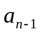=d (与n无关的数或字母)，n≥2，n∈N，则此数列是等差数列，d 为公差
2．等差数列的通项公式：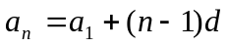
写出下列数列的通项公式
- 1，2，3，4，5，6……；
- 1,3,5,7,9,11,13……;
- 10，8，6，4，2，……
- 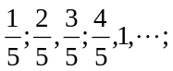
- -5,-1,3,7,11……

由上述关系还可得：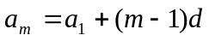
即：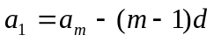
则：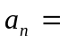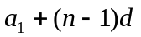=
即的第二通项公式 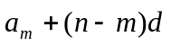 ∴ d=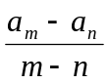
如：

3．有几种方法可以计算公差d
① d=－ ② d=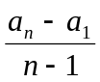 ③ d=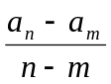

4．如果在与中间插入一个数A，使，A，成等差数列数列，那么A应满足什么条件？
由定义得A-=-A ，即：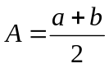
反之，若，则A-=-A
由此可可得：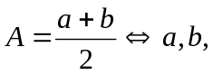成等差数列
也就是说，A=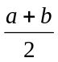是a,A,b成等差数列的充要条件
定义：若，A，成等差数列，那么A叫做与的等差中项
不难发现，在一个等差数列中，从第2项起，每一项（有穷数列的末项除外）都是它的前一项与后一项的等差中项
如数列：1，3，5，7，9，11，13…中
5是3和7的等差中项，1和9的等差中项
9是7和11的等差中项，5和13的等差中项
看来，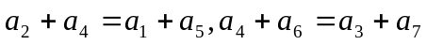

5．重要性质：在等差数列中，若m+n=p+q，则，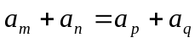
即 m+n=p+q  (m, n, p, q ∈N )
但通常 ①由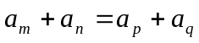 推不出m+n=p+q ，②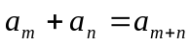

三、知识运用：
例1． ⑴求等差数列8，5，2…的第20项
⑵ -401是不是等差数列-5，-9，-13…的项？如果是，是第几项？

例2．在等差数列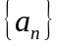中，已知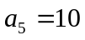，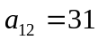，求,,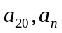

例3．将一个等差数列的通项公式输入计算器数列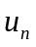中，设数列的第s项和第t项分别为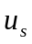和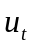，计算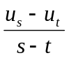的值，你能发现什么结论？并证明你的结论
小结：①这就是第二通项公式的变形，②几何特征，直线的斜率

例4． 梯子最高一级宽33cm，最低一级宽为110cm，中间还有10级，各级的宽度成等差数列，计算中间各级的宽度

例5． 已知数列{}的通项公式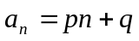，其中、是常数，那么这个数列是否一定是等差数列？若是，首项与公差分别是什么？

注：①若p=0，则{}是公差为0的等差数列，即为常数列q，q，q，…
②若p≠0, 则{}是关于n的一次式,从图象上看,表示数列的各点均在一次函数y=px+q的图象上,一次项的系数是公差,直线在y轴上的截距为q.
③数列{}为等差数列的充要条件是其通项=pn+q (p、q是常数)称其为第3通项公式
④判断数列是否是等差数列的方法是否满足3个通项公式中的一个

例6．在等差数列{}中，若+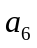=9, 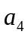=7, 求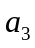 , 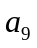 .

例7． 等差数列{}中，++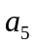=－12, 且 ··=80. 求通项

例8．在等差数列{}中, 已知＋＋＋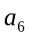＋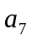＝450, 求＋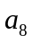及前9项和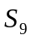.

例9．已知a、b、c的倒数成等差数列，求证：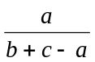，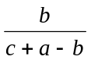，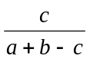

四、练习：
1．（1）求等差数列3，7，11，……的第4项与第10项.
分析：根据所给数列的前3项求得首项和公差，写出该数列的通项公式，从而求出所求项.
解：根据题意可知：=3,d=7－3=4.
∴该数列的通项公式为：=3+（n－1）×4,即=4n－1（n≥1,n∈N*）
∴=4×4－1=15, 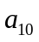=4×10－1=39.
评述：关键是求出通项公式.
（2）求等差数列10，8，6，……的第20项.
解：根据题意可知：=10,d=8－10=－2.
∴该数列的通项公式为：=10+（n－1）×（－2）,即：=－2n+12,
∴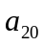=－2×20+12=－28.
评述：要注意解题步骤的规范性与准确性.
（3）100是不是等差数列2，9，16，……的项？如果是，是第几项？如果不是，说明理由.
分析：要想判断一数是否为某一数列的其中一项，则关键是要看是否存在一正整数n值，使得等于这一数.
解：根据题意可得：=2,d=9－2=7.
∴此数列通项公式为：=2+（n－1）×7=7n－5.
令7n－5=100,解得：n=15,
∴100是这个数列的第15项.
（4）－20是不是等差数列0，－3，－7，……的项？如果是，是第几项？如果不是，说明理由.
解：由题意可知：=0,d=－3
∴此数列的通项公式为：=－n+,
令－n+=－20,解得n=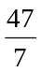
因为－n+=－20没有正整数解，所以－20不是这个数列的项.
2．在等差数列{}中，（1）已知=10,=19,求与d;
（2）已知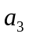=9, =3,求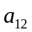.
解：（1）由题意得：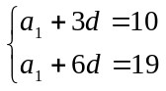, 解之得：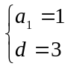.
（2）解法一：由题意可得：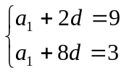, 解之得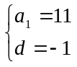
∴该数列的通项公式为：=11+（n－1）×（－1）=12－n,∴=0
解法二：由已知得：=+6d,即：3=9+6d,∴d=－1
又∵=+3d,∴=3+3×（－1）=0.

3．在等差数列中若 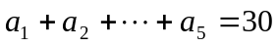，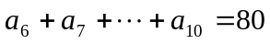， 求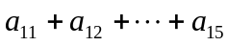
解：∵ 6+6=11+1 7+7=12+2 ……
∴ 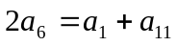 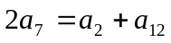 ……
∴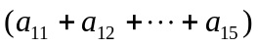+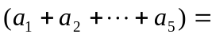2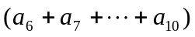
∴=2−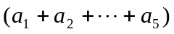
=2×80−30=130

五、小结
1．通过本节学习，首先要理解与掌握等差数列的定义及数学表达式：－=d ，（n≥2，n∈N）.其次，要会推导等差数列的通项公式：，并掌握其基本应用.最后，还要注意一重要关系式：和=pn+q (p、q是常数)的理解与应用.
2．在等差数列中， m+n=p+q (m, n, p, q ∈N )
六、课后作业：
七、板书设计（略）
八、课后记：

